ОГЛАВЛЕНИЕ

Стр.
Паспорт восхождения
Общее фото вершины
Фото профиля маршрута восхождения
Профиль маршрута восхождения
Фотопанорама района
Картосхема района восхождения
Краткий обзор района восхождения
График восхождения и состояние погоды
Схема УИАА маршрута восхождения
Техническая фотография маршрута
История освоения пика 6982 м
Фотографии

Лист 1, стр. 1
ПАСПОРТ ВОСХОЖДЕНИЯ

1. Район восхождения – Китай, Кунь Лунь, хр. Конгур, ледник Коксель,
номер по классификационной таблице 1999 года - отсутствует.
2. Наименование вершины: пик 6982 м (на китайской карте нет названия),
название маршрута: по ЮЗ ребру.
3. Категория сложности: 4Б к.с.
4. Характер маршрута - комбинированный
5. Перепад высот маршрута: 1730 м (по альтиметру и JPS);
протяженность маршрута - 3840 м;
протяженность участков V к.с. - 108 м;
VI к.с. - .
Средняя крутизна:
всего маршрута 28⁰
участка 5800 – 6450 – 38⁰
6. Использовано крючьев на маршруте: скальных - нет, ледовых - 7, закладки - нет, снежных – 5.
7. Количество ходовых часов до вершины – 35 ч., всего - 49,5 ч., дней – 10.
8. Количество ночевок и их характеристики:
всего 9 ночевок, все в палатках, из них 2 на 5350 м, 2 на 6150 м, 3 – на 6400 м, 2 – на 6700 м.
9. Руководитель группы: Петров Андрей Евгеньевич, кмс.
Участники группы: | Медведев Андрей Петрович | 1 р.
 | Одоховский Вячеслав Вениаминович | 1 р.
 | Урбанский Александр Владимирович | кмс
10. Тренер группы: Хохлов Юрий Владимирович, мс
Выход на маршрут | 8.30, 17.08.2003 г.
Вершина | 14.00, 24.08.2003 г.
Возвращение в базовый лагерь | 15.30, 26.08.2003 г.
11. Организация - Федерация альпинизма и скалолазания Москвы
лист 1, стр. 2

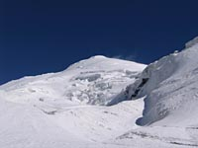 | 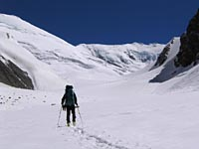 | 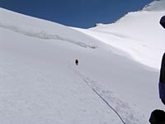
Общее фото пика 6982.  Фото В.Одоховского, из лагеря 1 на 5350 м, 26.08.2003 | Фото профиля маршрута  Фото В. Одоховского с ледника на высоте 5000 м перед перевалом 5250, 06.08.2003 | Выход на седловину 6700
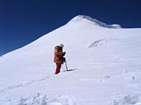 | 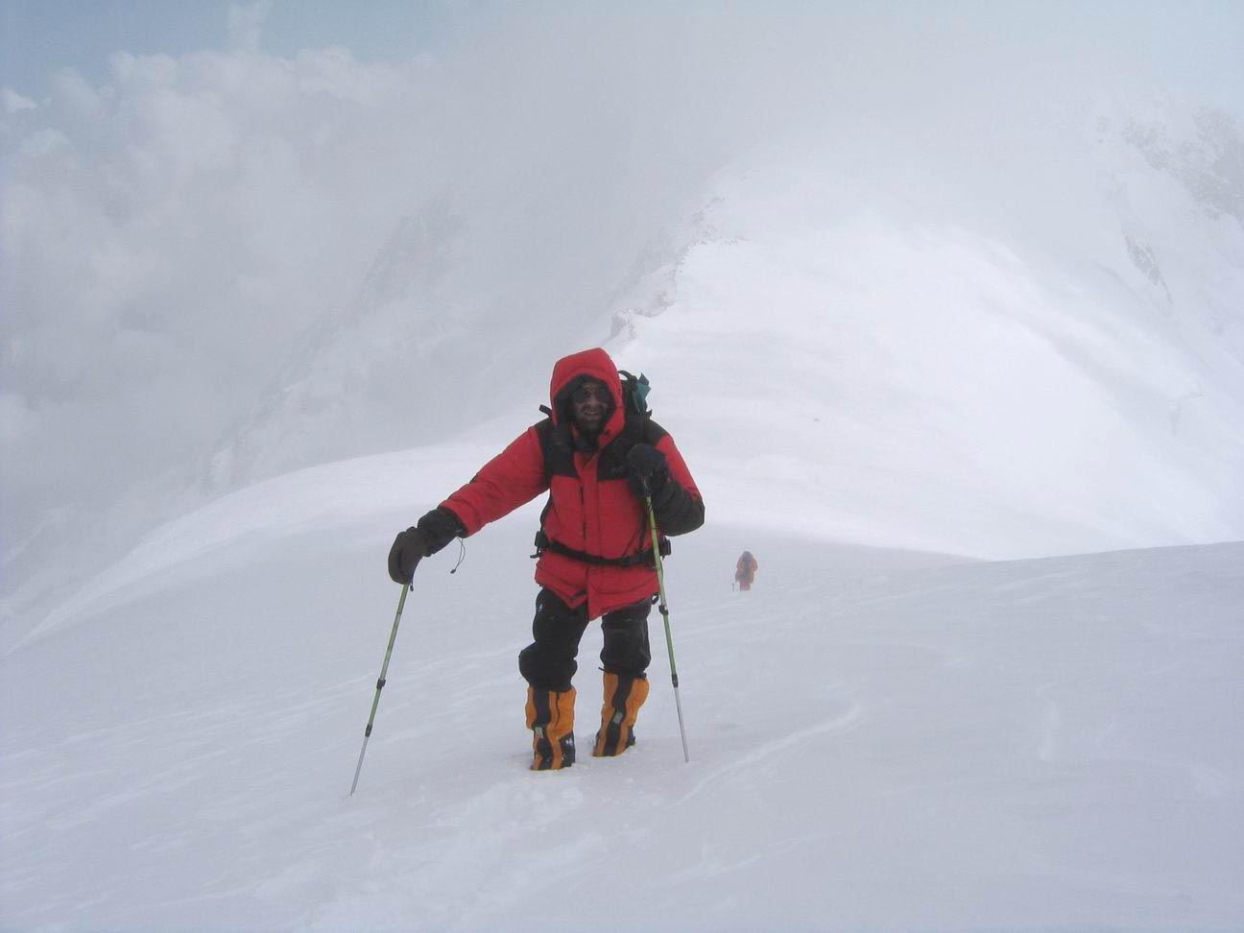 | 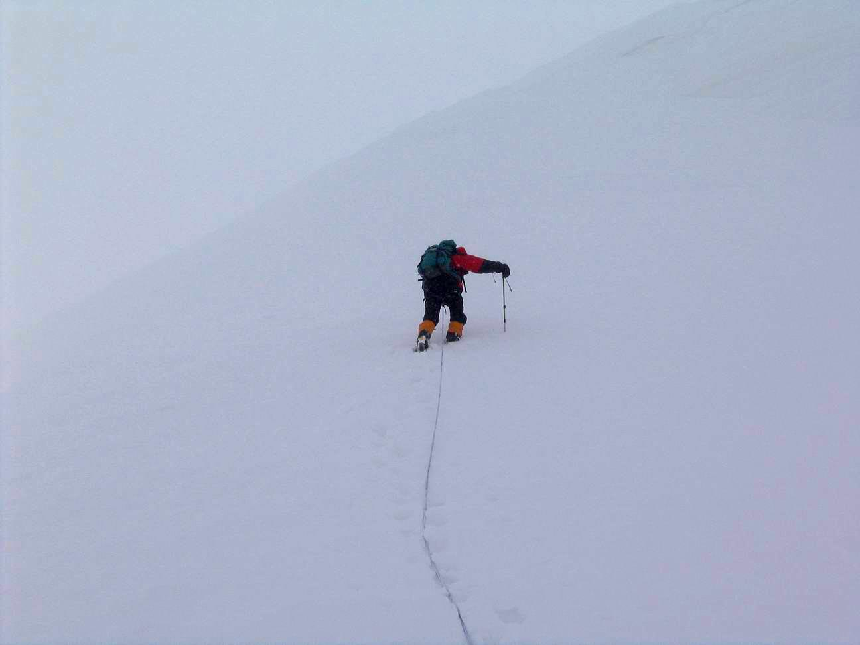
Вид на вершину с седловины 6700 | На восточном гребне пика 6982

Лист 2, стр. 4

Н, м
Профиль всего маршрута
7000
27
Пик 6982 м
6500
22
6000
19

14
9
5500
2
6
5500
28⁰
5250
L, км
0
1
2
3
4

Профиль маршрута восхождения

Пик 6982 м
6600

6400
19

18
15

Номера участков
Номера участков

38⁰
12
5800
Участок 5800 – 6450 – 38⁰
6000
6200
Н, м
L, м

КРАТКИЙ ОБЗОР РАЙОНА ВОСХОЖДЕНИЯ
Пик 6982 расположен в Китае, в Кашгарском хребте, между вершинами Конгур Таг (7719) к востоку от него и Яманджар (7230) к западу.
Восточная окраина Памирского нагорья окаймлена цепью высоких горных хребтов. Огромной стеной они возвышаются над оазисами Кашгара и пустыней Такла-Макан. Эта цепь начинается от восточных окраин Заалайского хребта и, поворачивая на юго-восток, переходит в хребет Кинг-Тау с наивысшей горой Чакрагиль 6670 (на некоторых картах фигурирует название Карабектёртаг). От вытянутой на юг меридиональной части Кашгарского хребта горы Кинг-Тау отделены долиной Гездарьи. Верховья Ташкургандарьи отделяют на востоке Кашгарский хребет от хребтов Ташкурган и Чон-Кыр, которые продолжают эту горную цепь до соединения с Западным Кунь-Лунем.
Высшие точки Кашгарского хребта вершины Музтаг Ата (7546) и Конгур Таг (7719) лежат на пересечении осевых линий многих хребтов. Их относят как к Восточному Памиру, так и к Западному Кунь-Луню. Общая площадь оледенения хребта составляет 2258 км². На Конгуре десятки ледников, крупнейшие достигают 15 км.
Подножия хребтов на западе и юго-западе расположены на высотах 3800-4000 м, склоны имеют довольно спокойные очертания, хотя и весьма круты. Языки ледников расположены на высотах порядка 4500. На восток и северо-восток массивы Конгура и Музтаг Аты обрываются более чем трехкилометровыми скально-ледовыми стенами. Массив Конгура – это целая горная страна, редко посещаемая из-за отсутствия дорог. Долины с востока врезаны глубже, чем на западе, реки местами текут в каньонах. На северных склонах хребтов кое-где сохранились леса из пихт, арчи и тянь-шаньской ели. Основное население кашгарских гор составляют киргизы.
Подъезд от города Кашгар (1300 м), Синдзянь-Уйгурский автономный округ КНР 4-5 часов до озера Кара-кель (3600 м). Дорогу улучшают, но она часто бывает закрыта завалами, размывами и строительными работами, что вызывает задержки на часы. На озере расположена турбаза, есть юрты для ночлега. Далее в базовый лагерь (БЛ) для восхождения на Конгур (под западное окончание гребня Трекинг-пика, название Бонингтона) караван верблюдов 7-8 часов. БЛ (4500 м) на траве, есть ручьи.
Подход к началу маршрута по ЮЗ ребру от БЛ по ущелью ледника Хамурьялак (Коридорный) до перевала 5250 м. Спуск на рваный ледник слева по ходу под стеной, далее вверх вправо через трещины (перила 100 м, 2 ледобура) на пологую часть ледника и под ребром маршрута спуск к ледниковому озеру на 5100 м. огибая ребро, подъем к ледопаду под скальным островом. Это начало маршрута – перила 100 м по ледопаду. От БЛ общая протяженность пути 12-13 км.
Лист 4, стр.7
ГРАФИК ВОСХОЖДЕНИЯ И СОСТОЯНИЕ ПОГОДЫ
Высота, м
7000

6800

6600

6400

6200

6000

5800

5600

5400

5200

5000

4800

4600

4400
8.30 – 13.00 БЛ 4500 -
перевал 5250
Жара.
15.00-18.00 Переход
ледника, спуск на 5100, выход к скалам ребра на 5350 Л1

9.00-16.00 Восхождение на пик 6982.
Спуск в Л4.
9.00-14.00 Подъем из Л3 на седловину 6700 в Л4
9.00-17.00 Подъем на 6450 м. Ветер, метель; Л3 в трещине
Ураган, снег. Весь день в палатке на 6450
Л3
9-11.30 Ледовая стенка, трещины.перила на 200 м, ветер
9.00-13.00 Подъем под седло-вину до 6600 м.
9.00 – 15.30 Спуск до БЛ на 4500
С 12.00 Под вершиной облака, снегопад, ветер
Ветер, метель с высоты 6600

8.30-13.30 Л1 5350 –5700.
15 - 18.30
Подъем на 6150,
Л2
Сильный ветер, снегопад
метель спуск в Л2
на 6150
Ураган, снегопад, метель Спуск в Л3
9.00-17.00 Спуск из Л4 в Л1.
С 11.00 снег, метель

24.08.03
25.08.03
26.08.03
22.08.03
21.08.03
19.08.03
18.08.03
Дни
17.08.03
20.08.03
23.08.03

- непогода (снегопад, ветер)
БЛ – базовый лагерь
Л1 - Лагерь 1, …, Л4 – Лагерь 4

Высоты определяли и сравнивали по альтиметру со шкалой до 9000 м, по альтиметрам в часах, а также по системе JPS.

Лист 4, стр.8
СХЕМА УИАА МАРШРУТА ВОСХОЖДЕНИЯ

Крючья |  |  | Описание участка | Протяженность | Крутизна | Категория трудн. | № участка
Ск. | Лед | Снежные | 6982, вершина | 70 | 10 | I | 27
 |  | 1 | Снежная стенка | 50 | 60 | V- | 26
 |  |  | Ледовые разломы | 200 | 40 | IV | 25
 |  |  |  | 250 | 30 | III | 24
 |  |  | 23-24.08.03 | 100 | 5 | - | 23
 |  |  | 6700, седловина | 200 | 15 | II | 22
 |  |  |  | 50 | 60 | V- | 21
 |  |  |  | 300 | 15 | II | 20
 |  |  | 20-22.08.03, 6500,  площадка под бергшрундом | 350 | 50 | IV+ | 19
 |  |  |  | 100 | 20 | II | 18
 |  | 2 |  | 180 | 30 | II | 17
 | 1 |  | Стенка бергшрунда | 8 | 65 | V | 16
 |  |  | 6150, площадка под ледовой стенкой, трещины | 20 | 0 | - | 15
 |  | 2 | 18-19.08.03 | 200 | 40 | IV+ | 14
 |  |  |  | 150 | 30 | III+ | 13
 |  |  |  | 100 | 20 | II | 12
 |  |  |  | 100 | 35 | II+ | 11
 |  |  |  | 200 | 15 | I | 10
 |  |  | 5700, площадка под бергшрундом | 200 | 15 | I | 9
 |  |  |  | 100 | 30 | II | 8

Лист 4, стр.8а

 |  |  |  | 300 | 20 | II | 7
 |  |  |  | 100 | 30 | III | 6
 |  |  |  | 100 | 20 | I | 5
 |  |  |  | 100 | 40 | III+ | 4
 |  |  |  | 100 | 20 | II | 3
 | 2 |  |  | 120 | 50 | IV | 2
 | 2 |  | Л1 5350 | 100 | 30 | II+ | 1
 | 2 |  | 5250 под ледопадом |  |  |  | 0
 |  |  | 17.08.03 БЛ – Л1  4500 - 5350 | 25.08.03 | Л1 - | БЛ | 5350 - 4500
 |  |  | Базовый лагерь

История освоения пика 6982
Первая попытка альпинистов из России взойти на Конгур Таг была предпринята в 1998 году. Экспедиция Федерации альпинизма и скалолазания Москвы пыталась взойти с юга, по маршруту Бонингтона. Можно считать, что освоение данной вершины – пик 6982 – альпинисты ФАИС Москвы фактически начали в 1998 году, хотя сама вершина была в стороне от маршрута на пик Конгур по маршруту Бонингтона. Группа под руководством Юрия Хохлова, в состав которой вошли Андрей Медведев, Андрей Петров и Отто Чхетиани, достигла седловины 6700 м. Продвинуться дальше на Конгур не позволили погодные условия, малый состав группы, недостаток времени и снаряжения. В частности, группа была вынуждена выкопать три пещеры на высотах 5700, 6400 и 6700 м, поскольку не имела надежных палаток. На пик 6982, который был рядом, тогда просто не обратили внимания.
Отто Чхетиани, в качестве тренера, принимал участие в попытке восхождения на пик Яманджар группы туристов МАИ под руководством Андрея Лебедева в 2000 году. Группе, как указано в опубликованном отчете, удалось достичь высоты 7100 м. По пути к п. Яманджар, в условиях хорошей погоды, группа взошла на пик 6982, или, возможно, на его левое (западное) плечо. Группа предложила назвать вершину пик «70-летия МАИ».
Любопытно, что в обстоятельном отчете Лебедева – Чхетиани экспедиция ФАИС Москвы 1998 года, которая проделала наибольшую часть работы по разведке и прохождению маршрута на пик 6982, и в которой сам Чхетиани принимал участие, упоминается одной фразой. «В последующие (с 1981) годы Конгур посещался группой словенских альпинистов (1994-95), а в 1998 – российской группой».
Оригинал записки из контрольного тура на вершине отсутствует, поскольку нет самого контрольного тура. Сведения о восхождении групп альпинистов (российских или зарубежных) на пик 6982 м отсутствуют. Есть сведения о восхождении в 2000 г. группы туристов из Москвы под руководством А. Лебедева. В состав данной группы входил О. Чхетиани, участник экспедиции ФАИС Москвы на пик Конгур Таг 1998 года, когда была достигнута перемычка 6700. Таким образом, восхождение нашей группы на пик 6982 м может рассматриваться как первое восхождение среди групп альпинистов.

